Памятка для родителей

Если вы отвозите ребенка в школу на машине
Наличие собственного транспортного средства и возможности отвезти и забрать ребенка из школы в нужное время – это несомненное преимущество. Однако даже при таком условии есть несколько рискованных моментов:
- Парковать машину необходимо так, чтобы ребенок смог выйти из нее в безопасную зону в сторону тротуара — не допускайте выскакивания на проезжую часть. Не пожалейте времени, чтобы довезти малыша до самых ворот. Безопасная дорога в школу складывается из мелочей.
- Всегда пристегивайте ребенка в автомобиле, даже если он уже вырос из автокресла. Это правило касается не только дороги из дома в школу, но и любых перемещений по проезжей части и путешествий, и оно должно быть соблюдено.
- Не рискуйте на дороге. Дети часто копируют действия своих родителей – неоправданный риск на проезжей части может отложить в сознании ребенка, что идти навстречу опасности – это правильно.
- Держите двери заблокированными до тех пор, пока не остановитесь. Дети могут торопиться и выскочить из еще движущегося транспорта.
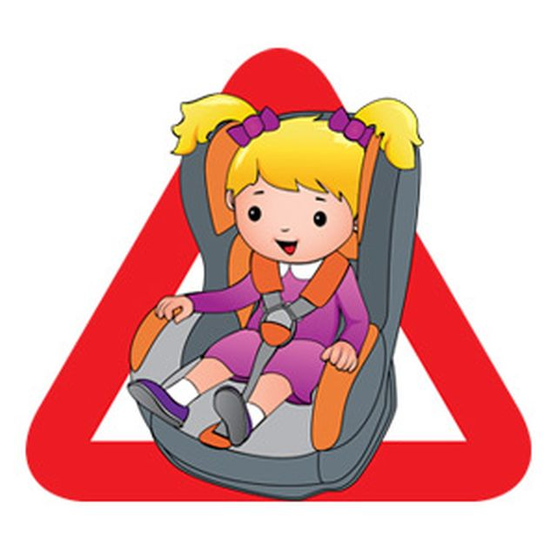
Приученный к регулярной «доставке» ребенок иногда оказывается не приспособленным к самостоятельному передвижению по заданному маршруту пешей дорогой, даже если школа расположена в двух шагах. Машина в какой-то момент может оказаться недоступной, а вы – не готовыми за руку довести ребенка до школы. Именно поэтому необходимо закладывать знания о правилах дорожного движения в него с малых лет. Донесите вовремя информацию о том, что значит безопасный маршрут и не безопасный в отдельных случаях, а также какие меры нужно принять, чтобы не попасть в неприятность.
Если
любишь,
береги!

Счастливого пути!

